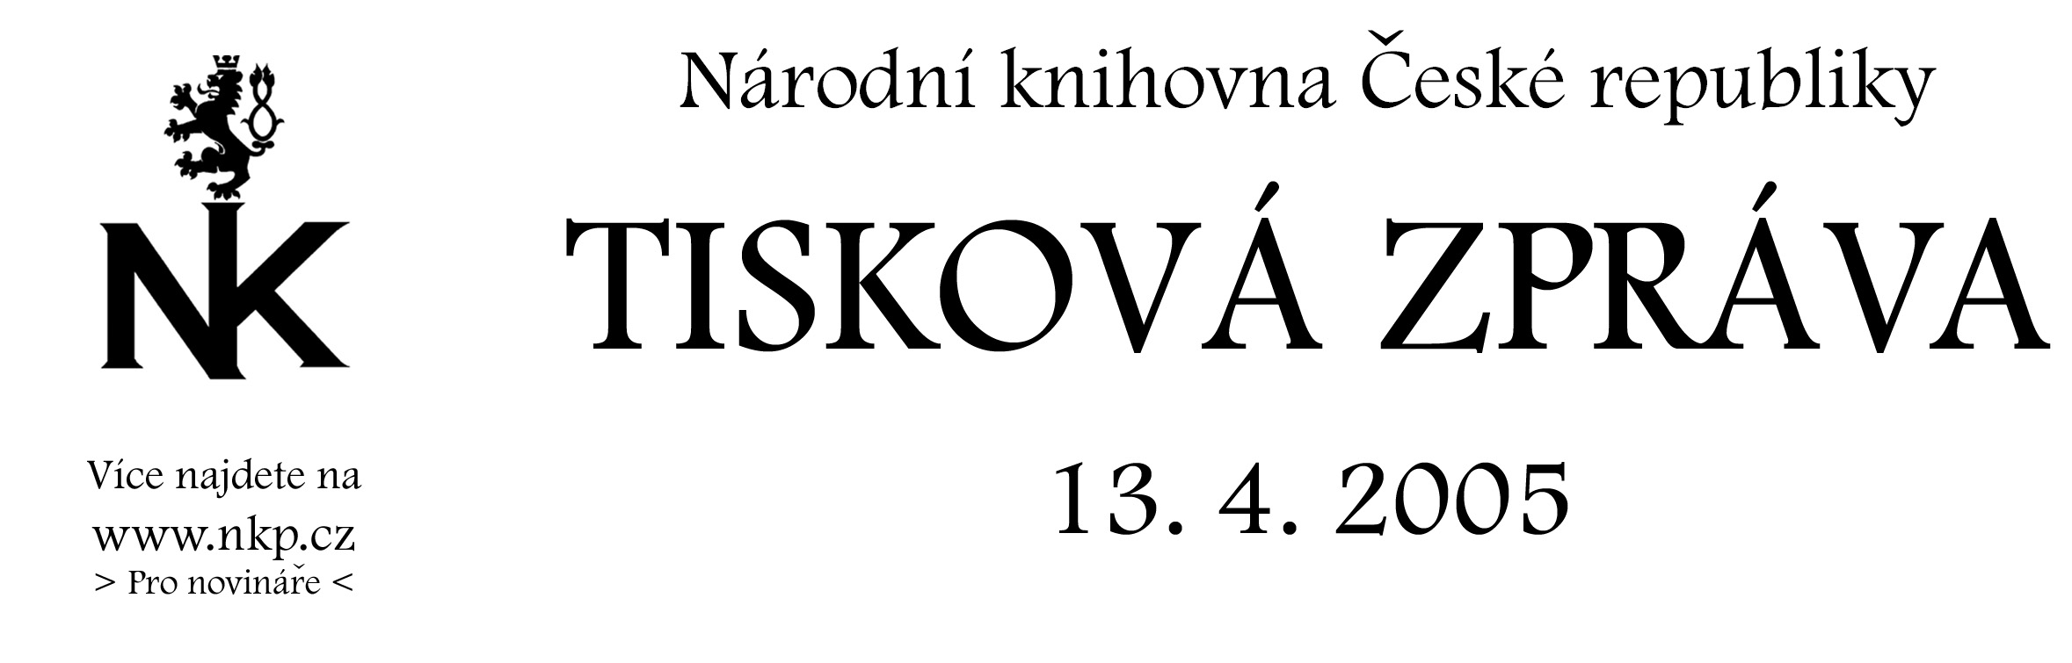
STOLETÁ

/ 65 / Karol + Matúš Benický / 35 /

NOVÍ EVROPANÉ

Jubilejní výstava
fotografií a knižní tvorby

14. dubna – 14. června 2005, od 9 do 19 hodin, denně kromě neděle
Národní knihovna – Galerie Křižovnická chodba, Klementinum, 1. patro

V těchto dnech si připomínáme kulaté výročí dvou významných slovenských uměleckých fotografů a nakladatelů Karola a Matúše Benických, žijících a tvořících v Praze a ve světě. U příležitosti jejich životního jubilea (dohromady je jim 100 let) můžete v Národní knihovně shlédnout jejich celoživotní tvorbu – dvě putovní výstavy Stoletá a Noví Evropané. Pro veřejnost je zpřístupněna od 14. dubna do 16. června 2005 na Křižovnické chodbě Národní knihovny. Vstupné na výstavu je symbolické, a to 5,- Kč.

Výstava Stoletá - hlavní cyklus Lidé z hor - představuje rázovité lidi ze středního Slovenska (Podpoľanie, Pohronie, Gemer a Hont) z období před dvaceti – třiceti lety. Vystaveno je zde více než sto poetických černobílých a čtyřicet barevných záběrů o drsném životě horalů, jejich tvrdé práci, zvycích, zábavě, hudbě, lásce i smrti.

Expozice výstavy Noví Evropané byla již v loňském roce prezentována v Liege (září), dále na Mezinárodním knižním veletrhu v Pule (prosinec), poté v Bratislavě (únor) a v Budapešti (březen). Fotografie pocházejí ze stejnojmenné publikace, která byla vydána v loňském roce u příležitosti vstupu nových zemí do Evropské unie. Důležité místo na výstavě je věnováno knižní tvorbě obou renomovaných autorů. Dosud vydali 15 rozsáhlých obrazových publikací (mezi ně patří publikace Zlatá Praha, Země česká, domov můj, Veličenstvo kůň, Číňané na přelomu tisíciletí, Lidé z hor a další). Výstava je prodejní.

V průběhu roku zavítá výstava do Kolumbie (červen) a do Ekvádoru. Následovat budou města: Brusel, Varšava, Paříž, Vilnjus, Bratislava a Moskva. Poté se přesune do USA. Hlavní autor obou výstav Karol Benický, nositel medaile FIAP, je i zakladatelem známého Mezinárodního knižního majálesu Zlatá Praha, který vstupuje letos už do svého jedenáctého ročníku. V roce 2002 mu byla udělena za uměleckou tvorbu cena Evropské unie umění a cena Masarykovy akademie umění.

public.ur@nkp.cz

